

**2024 YILI**

**STRATEJİ GELİŞTİRME DAİRE BAŞKANLIĞI**

**BİRİM İDARE FAALİYET RAPORU**

İçindekiler

1-GENEL BİLGİLER 4

A-MİSYON, VİZYON VE TEMEL DEĞERLER 4

MİSYONUMUZ 4

VİZYONUMUZ 4

TEMEL DEĞERLER 4

ORGANİZASYON ŞEMASI 5

B-YETKİ, GÖREV VE SORUMLULUKLAR 6

C-İDAREYE İLİŞKİN BİLGİLER 8

1-FİZİKSEL YAPI 8

2-ÖRGÜTSEL YAPI 8

3-BİLGİ VE TEKNOLOJİ KAYNAKLARI 9

4-İNSAN KAYNAKLARI 12

5-SUNULAN HİZMETLER 13

6-YÖNETİM İÇ KONTROL SİSTEMİ 18

2-AMAÇ VE HEDEFLER 18

A-BAŞKANLIĞIMIZ AMAÇ VE HEDERLERİ 18

B-TEMEL POLİTİKALAR VE ÖNCELİKLER 19

3-FAALİYETLERE İLİŞKİN BİLGİ VE DEĞERLENDİRMELER 19

A-MALİ BİLGİLER 19

1-Bütçe Uygulama Sonuçları 19

2- Temel Mali Tablolara İlişkin Açıklamalar 20

3-Mali Denetim Sonuçları 20

B-PERFORMANS BİLGİLERİ 21

1-İdari Faaliyetler 21

2- Eğitim Faaliyetleri 24

4-KURUMSAL KABİLİYET VE KAPASİTENİN DEĞERLENDİRİLMESİ 24

A-ÜSTÜNLİKLER 24

B- ZAYIFLIKLAR 24

C- DEĞERLENDİRME 24

İÇ KONTROL VE GÜVENCE BEYANI 25

**SUNUŞ**

Başkanlığımız 5018 sayılı “Kamu Mali Yönetimi ve Kontrol Kanununun 60. maddesinde sayılan görev ve hizmetleri yürütmek üzere kurulmuş olup Stratejik Yönetim ve Planlama, Performans Bütçeleme ve Kalite Ölçütlerini Geliştirme, Yönetim Bilgi Sistemi ve Mali Hizmetler fonksiyonlarını yürütmektedir.

Başkanlığımız; Bütçe ve Performans Programlama Şube Müdürlüğü, Stratejik Planlama ve Yönetim Bilgi Sistemi Şube Müdürlüğü, İç Kontrol ve Ön Mali Kontrol Şube Müdürlüğü ve Muhasebe, Kesin Hesap ve Raporlama Şube Müdürlüğü olarak teşkilat yapısını tamamlamıştır.

Tüm birimlerimizde görevli personelimiz, Başkanlığımız misyonunu yerine getirmek ve vizyonuna ulaşmak için özveri ile çalışma gayreti içerisindedir.

5018 Sayılı Kamu Mali Yönetimi ve Kontrol Kanunu ile kamu kaynaklarının kullanılmasında stratejik planlama ve performans esaslı bütçeleme ilkeleri ile mali saydamlık ve hesap verme sorumluluğu ön plana çıkartılmıştır.

5018 Sayılı Kanun’un 41’inci maddesi gereğince hesap verme sorumluluğu çerçevesinde, Başkanlığımızca 2024 yılında gerçekleştirilen hizmetler ve sürdürülen faaliyetlere ilişkin hazırlanan “2024 Mali Yılı Birim Faaliyet Raporu” kamuoyuna sunulmaktadır.

Strateji Geliştirme Daire Başkanı

Halis KILIÇ

# 1-GENEL BİLGİLER

## A-MİSYON, VİZYON VE TEMEL DEĞERLER

# MİSYONUMUZ

Bölgemiz ve ülkemiz kalkınmasına katkı sağlamak amacıyla, araştırmacı, katılımcı, yerel ve evrensel değerleri benimseyen yetkin bireyler yetiştirmek, topluma ve bilim dünyasına değer katacak çalışmalar yapmak.

# VİZYONUMUZ

Yenilikçi ve kaliteli eğitim anlayışıyla, topluma ve bilime katkı sağlayan, sosyo-ekonomik anlamda bölgenin gelişimine yol gösteren, ulusal ve uluslararası ölçekte tercih edilen bir üniversite olmak.

# TEMEL DEĞERLER

* Bilimsellik ve araştırma odaklılık,
* Yenilikçilik,
* Etik, kültürel ve evrensel değerlere bağlılık,
* Kalite,
* Öğrenci odaklılıktır.

# ORGANİZASYON ŞEMASI



# B-YETKİ, GÖREV VE SORUMLULUKLAR

Başkanlığımız, 5018 sayılı Kamu Mali Yönetimi ve Kontrol Kanununun 60. maddesinde sayılan görev ve hizmetleri yürütmek üzere 5436 sayılı Kamu Malî Yönetimi ve Kontrol Kanunu ile Bazı Kanun ve Kanun Hükmünde Kararnamelerde Değişiklik Yapılması Hakkında Kanunun 15. maddesine dayanılarak kurulmuştur.

Başkanlığımız, 26084 sayılı Resmî Gazetede yayınlanan 2006/9972 karar sayısı ile Strateji Geliştirme Birimlerinin Çalışma Usul ve Esasları Hakkında Yönetmeliğe uygun olarak hizmet vermektedir. Yönetmelik ile Strateji Geliştirme Birimleri aşağıdaki görevleri yerine getirmekle sorumlu tutulmuştur.

* Harcama birimleri tarafından hazırlanan birim faaliyet raporlarını da esas alarak idare faaliyet raporunu hazırlamak
* İdarenin misyonunun belirlenmesi çalışmalarını yürütmek.
* Yeni hizmet fırsatlarını belirlemek, etkililik ve verimliliği önleyen tehditlere tedbirler alma.
* Kurum içi kapasite araştırması yapmak, hizmetlerin etkililiğini ve yararlanıcı memnuniyetini analiz etmek ve genel araştırmalar yapmak.
* İdarenin üstünlük ve zayıflıklarını tespit etmek.
* İdarenin görev alanıyla ilgili araştırma-geliştirme faaliyetlerini yürütmek.
* İdare faaliyetleri ile ilgili bilgi ve verileri toplamak, tasnif etmek, analiz etmek.
* İdarenin görev alanına giren konularda, hizmetleri etkileyecek dış faktörleri incelemek.
* Hizmetlerin etkililiğini ve tatmin düzeyini analiz etmek ve genel araştırmalar yapmak.
* Malî istatistikleri ve Bütçe kesin hesabını hazırlamak.
* Gelirlerin tahakkuku ve kişilerden alacaklara ilişkin takip ve tahsilatı sağlamak.
* Gelirlerin tahsili, giderlerin hak sahiplerine ödenmesini sağlamak.
* Muhasebe hizmetlerini yürütmek.
* İdarenin mülkiyetinde veya kullanımında bulunan taşınır ve taşınmazlarına ilişkin icmal cetvelleri düzenlemek.
* Harcama Birimlerinden gelen taşınır hesap cetvellerini konsolide ederek idarenin taşınır kesin hesap cetveli ile taşınır hesabı icmal cetvelini üst yönetici adına hazırlamak.
* Performans programı hazırlıklarının eğitimini, iletişimini ve koordinasyonunu sağlamak.
* Kalkınma planı ve programlarında yer alan politika, hedef ve önceliklere uygun şekilde Üniversitenin stratejik planları ve performans ölçütlerini ve fayda-maliyet analizlerine uygun olarak izleyen iki yıl bütçe tahminleri ile birlikte bütçeyi hazırlamak.
* Ayrıntılı harcama ve finansman programlarını hazırlamak ve hizmet gereksinimleri dikkate alınarak ödeneğin ilgili birimlere gönderilmesini sağlamak.
* Üniversitenin bütçe işlemlerini gerçekleştirmek ve kayıtlarını tutmak. Bütçe uygulama sonuçlarına ilişkin verileri toplamak, değerlendirmek ve bütçe kesin hesabı ve mali istatistikleri hazırlamak.
* Üniversite harcama birimleri tarafından ödenek talep belgesine dayanılarak ödenek eklemek ve ödenek gönderilmesini sağlamak. Ödenek gönderme belgesi düzenlemek.
* Bütçe uygulama sonuçlarını raporlamak. Sorunları önleyici ve etkililiği artırıcı tedbirler izlemek ve yıllık yatırım değerlendirme raporunu hazırlamak.
* Üniversite faaliyetlerinin stratejik plan, performans programı ve bütçeye uygunluğunu izlemek ve değerlendirmek.
* Üniversitenin malî iş ve işlemlerini diğer kurumlar nezdinde yürütmek ve sonuçlandırmak.
* Malî konularla ilgili mevzuatın takip ve uygulanması konusunda üst yönetici ve harcama yetkililerine bilgi ve danışmanlık sağlamak.
* İç kontrol sistemi standartların uygulanması ve geliştirilmesi konularında çalışmalar yapmak ve çalışma sonuçlarını üst yöneticiye sunmak.
* Üst yönetimin iç kontrole yönelik işlevinin etkinliğini ve verimliliğini artırmak için gerekli hazırlıkları yapmak.
* Harcama birimleri ve Strateji Geliştirme Daire Başkanlığı tarafından idarenin bütçesini, bütçe tertibini, kullanılabilir ödenek tutarını, ayrıntılı harcama ve finansman programını, merkezi yönetim bütçe kanunu ve diğer malî mevzuat hükümlerine uygunluk yönünden kontrol etmek.
* Dış denetim şırasında denetçilere bilgi, belge ve kolaylıklar sağlamak.
* İdarenin görev alanına ilişkin konularda standartlar hazırlamak.
* Amaçlar ve sonuçlar arasındaki farklılığı giderici ve etkililiği artırıcı tedbirler önermek.
* Ön mali kontrol görevini yürütmek.
* Yönetim bilgi sistemlerine ilişkin hizmetleri varsa ilgili birimlerle iş birliği içinde yerine getirmek.
* Yönetim bilgi sisteminin geliştirilmesi çalışmalarını yürütmek.
* İdarenin görev alanına giren konularda performans ve kalite ölçütleri geliştirmek ve bu kapsamda verilecek diğer görevleri yerine getirmek
* İdarenin yönetimi ile hizmetlerin geliştirilmesi ve performansla ilgili bilgi ve verileri toplamak, analiz etmek ve yorumlamak.
* İdarenin görev alanına giren konularda, hizmetleri etkileyecek dış faktörleri incelemek, kurum içi kapasite araştırması yapmak, hizmetlerin etkililiğini ve tatmin düzeyini analiz etmek ve genel araştırmalar yapmak.
* İdarenin ve/veya birimlerin belirlenen performans ve kalite ölçütlerine uyumunu değerlendirerek üst yöneticiye sunmak.
* Görevleriyle ilgili mevzuatın uygulanmasına ilişkin görüş ve önerilerini bildirmek.
* İdarenin, diğer idareler nezdindeki malî iş ve işlemleri, harcama birimleri arasında koordinasyon sağlanarak, izlemek ve sonuçlandırmak, bu konudaki yazışmaları yapmak.
* Harcama birimleri tarafından birimlerine ilişkin olarak istenilen bilgileri sağlamak ve harcama birimlerine malî konularda danışmanlık hizmeti sunmak: Bu amaçla malî yönetim ve kontrol ile denetim konularında gerekli bilgi ve dokümantasyonu, yetki ve görevleri çerçevesinde, oluşturmak ve izlemek.
* Malî mevzuatta meydana gelen değişiklikler konusunda harcama birimlerini uygun araçlarla bilgilendirmek.
* Şube müdürlüğü ve alt birimlerde hizmetlerin ve görevlerin yerinde ve zamanında yerine getirilmesi, etkili, süratli ve verimli bir şekilde yürütülmesini sağlamak.
* Ulusal kalkınma strateji ve politikaları, yıllık program ve hükümet programı çerçevesinde idarenin orta ve uzun vadeli strateji ve politikalarını belirlemek, amaçlarını oluşturmak üzere gerekli çalışmaları yapmak.

## C-İDAREYE İLİŞKİN BİLGİLER

# 1-FİZİKSEL YAPI

Başkanlığımız Dede Korkut Külliyesi İdari bina 2. Katta 69000, Merkez/Bayburt yer almakta olup, ferah ve modern bir çalışma ortamında hizmet vermektedir.

Tablo 1: Kapalı alanların hizmet alanlarına dağılımı

|  |  |  |
| --- | --- | --- |
| Hizmet Alanları | Sayı | Kullanan Kişi Sayısı |
| Daire Başkanı Odası | 1 | 1 |
| Şube Müdür Odası | 2 | 2 |
| Özel Kalem Odası | 1 | 0 |
| Stratejik Planlama ve Bilgi Yönetim Sistemi Şube Müdürlüğü | 1 | 2 |
| Bütçe Performans Programlama Şube Müdürlüğü | 1 | 2 |
| Muhasebe Kesin Hesap ve Raporlama Şube Müdürlüğü | 1 | 3 |
| İç Kontrol ve Ön Mali Kontrol Şube Müdürlüğü | 1 | 3 |
| Arşiv | 1 | 9 |

# 2-ÖRGÜTSEL YAPI

5018 sayılı Kanunun 60. maddesindeki görevleri yürütmek üzere 5436 sayılı Kanunun 15. maddesiyle kurulan Başkanlığımız, Üniversitemizin 8 daire başkanlığından birisi olup Üniversitenin stratejik yönetim ve planlama, performans ve kalite ölçütleri geliştirme, yönetim bilgi sistemi ve mali hizmetler faaliyetlerini yürütmek üzere kurulan;

* Bütçe ve Performans Programlama Şube Müdürlüğü
* Stratejik Planlama ve Bilgi Yönetim Sistemi Şube Müdürlüğü
* İç Kontrol ve Ön Mali Kontrol Şube Müdürlüğü
* Muhasebe, Kesin Hesap ve Raporlama Şube Müdürlüğü

Alt birimlerden oluşmaktadır.

## 3-BİLGİ VE TEKNOLOJİ KAYNAKLARI

Ülkemizde bilgi ve iletişim teknolojilerinin yaygın ve etkin kullanımıyla bilgi toplumuna dönüşüm süreci hızla artmaktadır. Bu anlamda Daire Başkanlığı olarak bilişim sistemindeki gelişmeleri yakından takip etmekteyiz. Yürütülen faaliyetler için gerekli bilgi kaynaklarına, mevzuata (Resmî Gazete vb.) ve duyurulara rahatlıkla ulaşılabilmektedir.

Üniversitemizin bilişim faaliyetlerinin ana kaynağı olan (www.bayburt.edu.tr) internet sitesinde mali bilgiler içeren (faaliyet raporları, yıllık yatırım izleme ve değerlendirme raporları, kurumsal mali durum ve beklentiler raporu vb.) raporların Üniversitemiz birimlerine ve kamuoyuna duyurulması da sağlanmaktadır.

Başkanlığımız e-devlet kapsamında diğer kamu kurum ve kuruluşları tarafından sağlanan sistemlerden de faydalanmaktadır.



Hazine ve Maliye Bakanlığı Muhasebat Genel Müdürlüğünce geliştirilen, muhasebe kayıt ve işlemlerinin yapıldığı web tabanlı Yeni Devlet Muhasebesi Bilişim Sistemi.



Üniversite bütçesinin ödenek teklif aşamasından, harcama aşamasına kadar olan sürecin elektronik ortamda gerçekleştirilmesini sağlamak amacıyla Cumhurbaşkanlığı Strateji ve Bütçe Başkanlığınca geliştirilen e-bütçe Sistemi.



Mali işlemlerin harcama birimleri ve muhasebe birimi aşamalarını tek bir otomasyon sistemi içinde bütünleştirmek, harcama birimleri ile muhasebe birimleri arasında elektronik iletişim ortamı sağlamak amacıyla Maliye Bakanlığı Muhasebat Genel Müdürlüğü tarafından geliştirilen Kamu Harcama ve Muhasebe Bilişim Sistemi (KBS).



Hazine ve Maliye Bakanlığı Muhasebat Genel Müdürlüğü tarafından geliştirilen Kamu Elektronik Bordro Sistemi (e-Bordro)

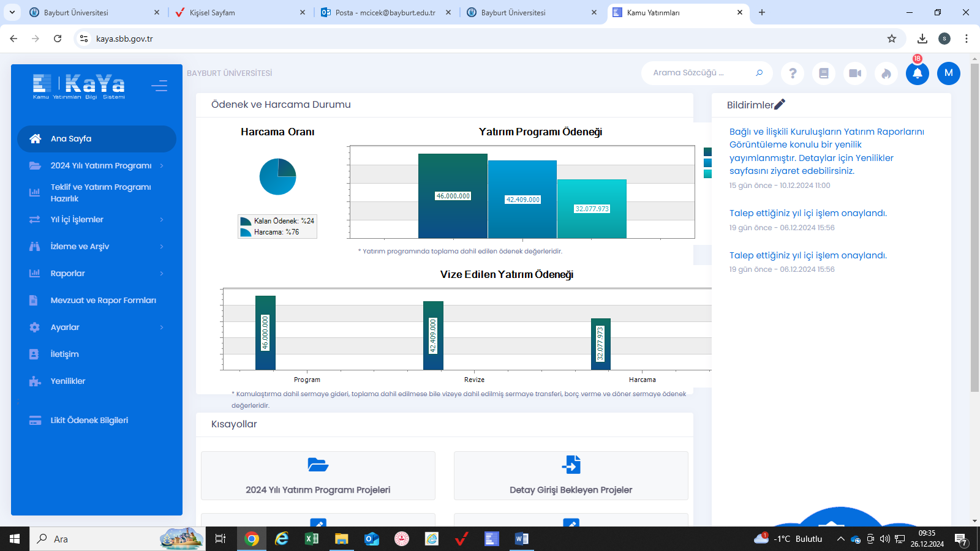

Üniversitemiz yatırımlarına ilişkin bilgi girişlerinin yapıldığı Kamu Yatırımları Proje Bilgi Sistemi de kullanılmaktadır.

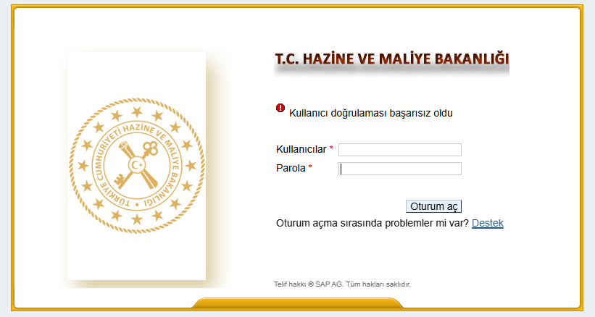

Haftalık ve aylık nakit ihtiyaç taleplerinin girildiği Hazine Talep Sistemi.



Tüm çalışanların ve öğrencilerin sosyal güvenlikle ilgili işe başlayış, ayrılış, sağlık ve kesenek bilgi işleriyle ilgili SGK tarafından geliştirilen bilgi sistemi.

Tablo 2: Başkanlığımızda Kullanılan Bilgi ve Teknolojik Kaynaklar

|  |  |
| --- | --- |
| CİNSİ | İDARİ AMAÇLI |
| Masaüstü bilgisayar | 9 |
| Dizüstü bilgisayar | 1 |
| Yazıcı ve Fotokopi | 8 |
| Telefon | 9 |
| Hesap Makinası | 9 |

**Bilgi Kaynaklarımız;**

* 657 sayılı Devlet Memurları Kanunu
* 2547 sayılı Yükseköğretim Kanunu
* 4734 sayılı Kamu İhale Kanunu
* 4735 sayılı Kamu İhale Sözleşme Kanunu
* 5018 sayılı Kamu Mali Yönetimi ve Kontrol Kanunu
* 6245 sayılı Harcırah Kanunu
* 5434 sayılı Emekli Sandığı Kanunu
* 2914 sayılı Yükseköğretim Personel Kanunu
* 5510 sayılı Sosyal Güvenlik Kanunu
* 6085 sayılı Sayıştay Kanunu
* 193 sayılı Gelir Vergisi Kanun
* 213 sayılı Vergi Usul kanunu
* 3065 sayılı Katma Değer Vergisi Kanunu
* 6183 sayılı Amme Alacaklarının Tahsil Usulü Hakkında Kanun
* 488 sayılı Damga Vergisi Kanunu
* 2489 sayılı Kefalet Kanunu
* Yılı Bütçe Kanunu
* Yılı Bütçe Uygulama Tebliğleri
* Diğer Tüm Kanunlar ve bu Kanunlara dayalı yayımlanan Yönetmelik, Tüzük, Tebliğ, Karar ve yürürlükteki mevzuatlardan oluşmaktadır.

Tablo 3: Dayanıklı Taşınır Listesi

|  |  |
| --- | --- |
| TÜRÜ | MİKTARI |
| Dolap | 52 |
| Toplantı Masası | 1 |
| Çalışma Masası | 11 |
| Koltuk | 50 |
| Sehpa | 16 |
| Para Kasası | 1 |
| Yazıcı | 7 |
| Fotokopi makinası | 1 |
| Tarayıcı | 1 |

## 4-İNSAN KAYNAKLARI

Başkanlığımızda 2024 yıl sonu itibariyle 1 Daire Başkanı,2 Şube Müdürü,1 Şef, 2 Mali Hizmetler Uzmanı,1 İstatistikçi, 1 Bilgisayar İşletmeni ve 1 Büro Personeli olmak üzere toplam 9 kişi istihdam edilmektedir.

Tablo 4: İdari Personel Listesi

|  |  |
| --- | --- |
| AD-SOYAD | ÜNVAN |
| Halis KILILÇ | Daire Başkanı |
| Emrah ORUÇ | Şube Müdürü |
| Ender ERCAN | Şube Müdürü |
| Mehmet YAZICI | Şef |
| Elif Dilek GÜNAL | Mali Hizmetler Uzmanı |
| Meral ÇİÇEK | Mali Hizmetler Uzmanı |
| Seda ÖZÇUBUKÇU | İstatistikçi |
| Meliha KAYAŞ | Bilgisayar İşletmeni |
| Onur KAYA | Büro Personeli |

Tablo 5: İdari Personel Eğitim Durumu

|  |  |  |  |  |  |
| --- | --- | --- | --- | --- | --- |
| Eğitim Durumu | Lise | Ön Lisans | Lisans | Y. Lisans ve Doktora | Toplam |
| Kişi sayısı | 0 | 1 | 7 | 1 | 9 |
| Yüzde | 0 | 11 | 78 | 11 | 100 |

Tablo 6: İdari Personelin Yaş Durumu

|  |  |  |  |  |
| --- | --- | --- | --- | --- |
| Yaş Durumu | 20-35 | 35-40 | 40-45 | 45+ |
| Kişi Sayısı | 2 | 3 | 2 | 2 |
| Yüzde | 22 | 34 | 22 | 22 |

Tablo 7: İdari Personelin Hizmet Süresine Göre Dağılımı

|  |  |  |  |  |  |
| --- | --- | --- | --- | --- | --- |
| Hizmet Durumu | 5 yıl ve altı | 5-10 | 10-15 | 15-20 | 21+ |
| Kişi Sayısı | 2 | 2 | 3 | 2 |  |
| Yüzde | 22 | 22 | 34 | 22 |  |

Tablo 8: İdari Personel Kadın- Erkek Dağılımı

|  |  |  |  |
| --- | --- | --- | --- |
| CİNSİYET | KADIN | ERKEK | TOPLAM |
| Kişi Sayısı | 4 | 5 | 9 |
| Yüzde | 40 | 60 | 100 |

## 5-SUNULAN HİZMETLER

5018 Sayılı Kamu Mali Yönetimi ve Kontrol Kanununun 60’ıncı maddesi ile 5436 Sayılı Kanun’un 15’inci maddesine uygun olarak hazırlanan Strateji Geliştirme Daire Başkanlığının Çalışma Usul Ve Esaslarına Hakkında Yönetmelik doğrultusunda sunulan hizmetler aşağıdaki şekilde belirlenmiştir;

**Bütçe ve Performans Programlama Şube Müdürlüğü**

*1-Bütçe Hazırlama ve Uygulama İşlemleri Birimi*

*2-Yatırım Programı Hazırlama ve İzleme Birimi*

*3-Performans Programı Hazırlama Birimi*

* OVP- CB Yıllık Programına uygun olarak bütçenin hazırlanması.
* Üniversitemiz bütçesi 5018 sayılı Kamu Mali Yönetimi ve Kontrol Kanunun 17. maddesinde belirtilen ilke ve esaslar dikkate alınarak Cumhurbaşkanlığı Strateji ve Bütçe Başkanlığı tarafından yayınlanan Bütçe Hazırlama Rehberi ile “Yatırım Programı Hazırlama Rehberi’nde belirtilen esas ve usuller doğrultusunda birimlerden gelen gelir ve gider bütçe teklifleri derlenerek hazırlanır.
* Üniversite bütçesine ait ayrıntılı harcama ve finansman programı hazırlanır. Cumhurbaşkanlığı Strateji ve Bütçe Başkanlığınca vize edilen Ayrıntılı Finansman Programı icmal cetvellerine uygun olarak düzenlenen detay cetvelleri gönderilir ve harcama birimlerine duyurulur.
* Bütçe işlemlerini gerçekleştirmek ve kayıtlarını tutmak.
* Ödenek gönderme, aktarma ve ekleme gibi bütçe işlemlerine ilişkin yazışmalar, kayıtlar elektronik ve yazılı ortamda tarafımızdan tutularak bütçe istatistiklerinde kullanılmak üzere dosyalanır*.*
* Ödenek aktarımı yılı Merkezi Yönetim Bütçe Kanunun verdiği yetkiler çerçevesinde, aktarma yapılacak ödeneğin %20’sine kadar ödeneği kendi yetkimizde, aşan kısmı için ise Cumhurbaşkanlığı Strateji ve Bütçe Başkanlığından talep edilerek gerçekleştirilir. Ödenek gönderme işlemi ise vize edilen Ayrıntılı Finansman Programı’na ve öz gelir gerçekleşme durumuna göre 3’er aylık dilimler halinde serbest bırakıldığı kadar tarafımızdan gönderilir. Kurum içi aktarma ile karşılayamadığımız ödenek ihtiyaçları Cumhurbaşkanlığı Strateji ve Bütçe Başkanlığının ilgili yedek ödenek tertibinden talep edilir. Her yılın temmuz ayında Üniversitemizin birinci altı aylık bütçe gelişimi kamuoyuna sunulmaktadır.
* Yatırım programı hazırlıklarının koordinasyonu ve yıllık yatırım değerlendirme raporunun hazırlanması.
* Yatırım programı Resmî Gazetede yayınlandıktan sonra ödeneklerin Yatırım Programının Uygulanması, Koordinasyonu ve İzlenmesine Dair Kararda belirtilen süre ve esaslar doğrultusunda bütçe ödenek işlemleri açısından koordinasyonu sağlanır. Projelerin gerçekleşme ve uygulama sonuçları izleyen yılın mart ayı sonuna kadar bir rapor halinde Sayıştay Başkanlığına, Cumhurbaşkanlığı Strateji ve Bütçe Başkanlığına gönderilir.
* Üniversite gelirlerini tahakkuk etmek.
* Kurumun öz gelirlerini oluşturan örgün öğretim, ikinci öğretim, yaz okulu, döner sermaye ve kira gelirleri birimimiz tarafından takip edilerek işlemleri gerçekleştirilir.
* Performans Programı hazırlık çalışmaları Stratejik Planların yıllık uygulama dilimlerini oluşturan performans programları Cumhurbaşkanlığı Strateji ve Bütçe Başkanlığınca belirtilen usul ve esaslar çerçevesinde harcama birimleri tarafından oluşturulur. Harcama birimlerinin performans programları konsolide edilerek Üniversitenin idari performans programı hazırlanır.

**Diğer İşlemler**

* 2024 Yılı Merkezi Yönetim Bütçe Kanunu ile verilen ödeneklere ait Ayrıntılı Finansman Programı hazırlanmıştır. Cumhurbaşkanlığı Strateji ve Bütçe Başkanlığı ödenekleri vize ettikçe ilgili birimlere dağıtılmış ve Cumhurbaşkanlığı Strateji ve Bütçe Başkanlığının bilgisine sunulmuştur.
* 2024 yılı günlük nakit talebi ile aylık nakit talep formları hazırlanarak Hazine ve Maliye Bakanlığına gönderilir.
* 2024 Yılı üçer aylık dönemler halinde hazırlanan nakit talep formları Hazine ve Maliye Bakanlığına gönderilmiştir.
* Akademik ve idari birimler tarafından talep edilen bütçe aktarım işlemleri gerçekleştirilmiştir.
* Üniversitemize ait kantin, lojman, halı saha, öğrenci yaşam merkezi, ATM, baz istasyonu gibi kira gelirlerimizin bütçeye kayıt işlemleri gerçekleştirilmiştir.

**Stratejik Planlama ve Yönetim Bilgi Sistemi**

*Stratejik Plan ve Faaliyet Raporu Hazırlama Birimi*

*Yönetim Bilgi Sistemi Birimi*

**Stratejik Plan Hazırlama Çalışmaları**

* Üniversite harcama birimlerinin Stratejik Planları, Cumhurbaşkanlığı Strateji ve Bütçe Başkanlığının kamu kuruluşları için yayımladığı Stratejik Planlama Kılavuzunda belirtilen kriterlere uygun olarak hazırlanır, bu planlar Başkanlığımızca konsolide edilerek Üniversite Stratejik Planı hazırlanır.
* İdare Faaliyet Raporunun hazırlık koordinasyonunu yapar.
* İdare Faaliyet Raporu; Birim Faaliyet Raporları, kesin hesap verileri ve değerlendirme raporları çerçevesinde, üniversite faaliyet sonuçlarını gösterecek şekilde hazırlanıp üst yönetimin onayına sunulur.
* Stratejik amaç ve hedefler ile performans amaç ve hedeflerinin değerlendirilmesinde kullanılacak verilerin tespitini yapar.
* Stratejik amaç ve hedefler ile performans amaç ve hedeflerinin değerlendirilmesi ile ilgili usul ve esaslar Cumhurbaşkanlığı Strateji ve Bütçe Başkanlığınca belirlenir.
* Üniversite performans göstergeleri ilgili birimlerle ortak çalışma ile belirlenerek, bu göstergelerle ilgili veriler Başkanlığımız tarafından birimlerden temin edilir.
* Yönetim Bilgi Sisteminin oluşturulması ve desteklenmesi.
* Strateji Geliştirme Birimlerinin Çalışma Usul ve Esasları Hakkında Yönetmelikte “Yönetim Bilgi Sistemine ilişkin hizmetleri yerine getirmek” bu Şube Müdürlüğünün görevleri arasındadır. Üniversitemize ait bilgilerin tek bir kaynaktan sağlanabilmesi ve sağlıklı veri alınabilmesi için Üniversitemiz Yönetim Bilgi Sistemine ilişkin projenin hazırlanması ve uygulanması zorunlu bulunmaktadır.
* İstatistiksel verilerin toplanması
* Yönetim Bilgi Sistemi oluşturulduğunda birimlerden gelen istatistiksel veriler tasnif ve analiz edilerek raporlanır.

**İç Kontrol ve Ön Mali Kontrol Şube Müdürlüğü**

*Ön Mali Kontrol Birimi*

*İç Kontrol Birimi*

**Taahhüt Evrakı ve Sözleşme Tasarısının Kontrolü**

Harcama birimlerinin harcamayı gerektirecek taahhüt evrakı ve sözleşme tasarılarından Bakanlıkça belirlenen limitleri aşması durumunda kontrole tabidir. Kontrole tabi taahhüt evrakı ve sözleşme tasarıları Başkanlıkça yapılan işlem sonucunda görüş yazısı ile harcama yetkilisine gönderilir.

**Ödenek Aktarma İşlemlerinin Kontrolü**

5018 sayılı Kamu Mali Yönetimi ve Kontrol Kanunu ve Merkezi Yönetim Bütçe Kanunu uyarınca üniversite bütçesi içinde yapılacak aktarmalar harcama birimlerinin talebi üzerine Bütçe ve Performans Programı Şube Müdürlüğünce hazırlanır ve İç Kontrol ve Ön Mali Kontrol Şube Müdürlüğünce kontrol edilir.

**Kadro Dağıtım Cetvellerinin Kontrolü**

Cetveller 190 sayılı Genel Kadro ve Usulü Hakkında Kanun Hükmünde Kararname ve Kadro İhdas Serbest Bırakma ve Kadro Değişikliği ile Kadroların Kullanım Usul ve Esasları hakkında yönetmelik hükümleri çerçevesinde CB İdari İşler Başkanlığı ile uygunluk sağlandıktan sonra, öğretim elemanlarına ait kadro dağıtım cetvelleri ise Yükseköğretim Kurulunun onayına müteakip İç Kontrol ve Ön Mali Kontrol Şube Müdürlüğünce kontrol edilir.

**Seyahat Kartı Listelerinin Kontrolü**

6245 Sayılı Harcırah Kanununun 48. maddesi uyarınca İçişleri, Hazine ve Maliye, Ulaştırma Bakanlıkları tarafından müştereken belirlenen esaslar çerçevesinde, seyahat kartı verilecek personel listesi, harcama birimlerinin teklifi üzerine İç Kontrol ve Ön Mali Kontrol Şube Müdürlüğünce, ilgili mevzuat ile idare tarafından yapılan düzenlemelere uygunluk ve bütçe ödeneğinin yeterliliği yönünden değerlendirilerek kontrol edilir. Uygun görülmeyen talepler, gerekçeli bir yazıyla ilgili birime gönderilir.

**Yan Ödeme Cetvellerinin Kontrolü**

657 Sayılı Devlet Memurları Kanunu ile bu Kanunun ek geçici 9. maddesi kapsamına giren idarelerde istihdam edilen devlet memurlarından, hangi işi yapanlara ve hangi görevde bulunanlara zam ve tazminat ödeneceği, ödenecek zam ve tazminatın miktarları ile ödeme usul ve esaslarına ilişkin olarak anılan Kanunun 152. maddesine dayanılarak yürürlüğe konulan Bakanlar Kurulu Kararı uyarınca, zam ve tazminat ödemesi yapılacak personelin kadro veya görev unvanları, sınıfları, dereceleri, sayıları ve hizmet yerleri ile bunlara uygun olarak ödenecek zam ve tazminatın miktarlarını gösteren ve serbest kadro üzerinden hazırlanan cetvel ile bunların birimler itibarıyla dağılımını gösteren listeler İç Kontrol ve Ön mali Kontrol Şube Müdürlüğü tarafından kontrol edilir.

**Uyum Eylem Planı Taslağı Hazırlama**

5018 sayılı Kanun ve ilgili diğer mevzuat uyarınca, kamu idaresinde iç kontrol sisteminin oluşturulması, uygulanması, izlenmesi ve geliştirilmesi çalışmaları ilgili kamu idaresinin yönetim sorumluluğu kapsamında olmakla birlikte, iç kontrole ilişkin çalışmalarında kamu idarelerine rehberlik yapmak amacıyla Kamu İç Kontrol Standartları Uyum Eylem Planı Rehberinin hazırlanmasına Standartları Uyum Eylem Planı Rehberi doğrultusunda Uyum Eylem Planı Taslağı hazırlanması.

**Diğer İşlemler**

* Gelir, gider, varlık ve yükümlülüklere ilişkin mali karar ve işlemler, Üniversitemiz bütçesi, bütçe tertibi, kullanılabilir ödenek tutarı, ayrıntılı harcama programları, Merkezi Yönetim Bütçe Kanunu ve diğer mali mevzuat hükümlerine uygunluk yönlerinden kontrol edilmektedir.
* Ön Mali Kontrol alt biriminde, maaş ve ek ders ödemeleri ön incelemeleri, TÜBİTAK ve Bilimsel Araştırma Projeleri ön incelemeleri, cari ve yatırım giderleri ön incelemeleri, Bütçe ve personel işlemlerine ilişkin ön incelemeler yapılmaktadır.
* Ön Mali Kontrole tabi tutulan ihale dosyaları incelenmiş olup ilgili birim tarafından onaylanmıştır.

**Muhasebe, Kesin Hesap ve Raporlama Şube Müdürlüğü**

*Muhasebe Kesin Hesap ve Rap. Birimi*

*Taşınır Kayıt Kontrol Birimi*

**Gelir ve Alacakların Tahsili**

Şube Müdürlüğü, Muhasebe Yetkilileri aracılığıyla tarh ve tahakkuk edilerek tahsil edilebilir hale gelmiş gelir ve alacakları nakden veya mahsuben tahsil eder.

**Gider ve Borçların Ödenmesi**

Gider ve borçlar harcama yetkilisinin onayı ile muhasebe yetkilisi tarafından hak sahiplerine ödenir. Üniversitemiz adına tahakkuk eden gider ve borçlar hak sahiplerine, Ödeme Emri Belgesinde hata ve noksanlık yoksa Müdürlüğe intikalinden itibaren 4 iş günü içerisinde ödenmekte, hata ve noksanlık bulunması halinde hata ve noksanlığın tespitini izleyen iş günü yazılı olarak ilgili harcama birimine iade edilmekte, düzeltilmesini müteakiben 2 iş günü içerisinde ödemesi yapılmaktadır.

**Üniversite Kesin Hesabının Hazırlanması**

Üniversite Kesin Hesabı bu Şube Müdürlüğü tarafından hazırlanarak Milli Eğitim Bakanı, Rektör ve Strateji Geliştirme Daire Başkanlığı tarafından onaylanır; Hazine ve Maliye Bakanlığına, Yüksek Öğretim Kurumuna ve TBMM Plan Bütçe Komisyonuna gönderilir.

Mali işlemlerin muhasebeleştirilmesi işlemleri bu şube müdürlüğü tarafından Üniversitemizin tabi olduğu Merkezi Yönetim Muhasebe Yönetmeliğinde belirtilen muhasebeleştirme belgeleri ve hususları çerçevesinde yapılır. Para ve parayla ifade edilebilen değerler ile emanetleri almakta ve saklamaktadır.

**Mali İşlemlerin Muhasebeleştirilmesi**

* Muhasebeleştirme işlemleri bu şube müdürlüğü tarafından Üniversitemizin tabi olduğu Merkezi Yönetim Muhasebe Yönetmeliğinde belirtilen muhasebeleştirme belgeleri ve hususları çerçevesinde yapılır. Para ve parayla ifade edilebilen değerler ile emanetleri almakta ve saklamaktadır.
* Taşınır ve taşınmazların kaydının tutulması.
* Mevzuata göre Üniversitemiz birimlerinin mülkiyetinde veya idareye tahsisli olan ya da idarenin kullanımında bulunan taşınır ve taşınmazları ile bunlara ilişkin işlemlerin kayıtlarının mali hizmetler birimince konsolide edilerek idarenin taşınır ve taşınmaz kayıtları oluşturulur. Mali yönetim dönemine ilişkin icmal cetvelleri ve raporlar Muhasebe, Kesin Hesap ve Raporlama Şube Müdürlüğünce hazırlanır.
* Mali istatistiklerin hazırlanması.
* Üniversitemiz mali istatistiklerinin hazırlanmasına dayanak teşkil eden istatistiksel bilgiler Muhasebe, Kesin Hesap ve Raporlama Şube Müdürlüğü tarafından hazırlanarak Maliye Bakanlığına gönderilir.
* Mali işlemlerin raporlanması.
* Tüm rapor, cetvel ve belgeler hazırlandıktan sonra bir örneği Muhasebe, Kesin Hesap ve Raporlama Şube Müdürlüğü tarafından ilgili yerlere gönderilir.

**Kamu Zararlarının Tahsiline İlişkin İşlemler**

5018 sayılı Kamu Mali Yönetimi ve Kontrol Kanunun 71. maddesi ve 27.09.2006 tarih ve 11058 sayılı Kamu Zararlarının Tahsiline İlişkin Usul ve Esaslar Hakkında Yönetmelik ile Strateji Geliştirme Daire Başkanlığına verilen görevleri yerine getirmektir.

**Diğer İşlemler**

* 27.09.2006 tarih ve 11058 sayılı Kamu Zararlarının Tahsiline İlişkin Usul ve Esaslar Hakkında Yönetmelik uyarınca bildirilen alacakların muhasebe işlemleri yürütülmektedir.
* İhale biriminden talep olması halinde İhale Komisyonlarına üye olarak katılım sağlanmaktadır.
* Muhasebe Birimimizce, harcama birimlerinden gelen her türlü personel istihkakı (maaş, ek ders, harcırah, avans vb.), müteahhit hak edişleri, mamul mal ve hizmet bedelleri, sosyal güvenlik primi kesintileri, Vergi Dairesine beyanname vermek suretiyle Gelir Vergisi, Damga Vergisi, KDV tevkif atı, Emekli Sandığı kesintileri, personel ücretlerinden yapılan icra kesintileri, TÜBİTAK Projeleri, Bilimsel Araştırma Projeleri, Avrupa Birliği Hibeleri, elektrik, su ve haberleşme ücretleri ödenmektedir.
* Ödeme emirleri, muhasebe birimine geliş tarihinden itibaren, kısa bir süre içinde incelenir, uygun bulunanlar muhasebeleştirilerek tutarları hak sahiplerinin banka hesabına yatırılır. Eksik veya hatalı ödeme emri belgesi ve eki belgeler, düzeltilmek veya tamamlanmak üzere en geç, hata veya eksikliğin tespit edildiği günü izleyen iş günü içerisinde gerekçeleriyle birlikte harcama yetkilisine yazı olarak gönderilir.
* Banka hesaplarımız yatırılan her türlü para ile avans kapama işlemleri yukarıda sayılan ödeme ve tahsilata ilişkin muhasebeleştirme işlemleri ile ödenekli gider işlemlerinin mahsubu yapılmaktadır.
* Mali raporlar, Muhasebe Birimimizce, Devlet Muhasebesi Standartları Kurulu tarafından belirlenen standartlara, kamu idarelerinin tabi olduğu muhasebe yönetmeliklerine ve muhasebe kayıtlarına uygun olarak düzenlenir ve mevzuatında belirlenen sürelerde ilgili mercilere gönderilir.
* 2024 yılı banka işlemleri sonucunda banka hesap hareketleri kontrol edilerek gerekli muhasebe kayıtları yapılmıştır.
* Aylık mizanlar kontrol edilerek kayıtlar gözden geçirilmiş ve ay sonu işlemleri yapılmıştır.
* Sayıştay Başkanlığına Muhasebe Kesin Hesap ve Raporlama Müdürlüğünce mali dönemler itibariyle gönderilmesi gerekli belgeler gönderilmiştir.
* Üniversitemiz personeli için göreve başlama, görevden ayrılma, özlük hakları ile ilgili işlemler gerçekleştirilmiştir.
* 2024 Yılı hazırlanan Yönetim Dönemi Cetveli Sayıştay Başkanlığına gönderilmiştir.
* Aylık Muhtasar, KDV ve Damga Vergisi Beyannameleri düzenlenerek bağlı olduğumuz Vergi Dairesi Müdürlüğüne gönderilmiş ve ödemeleri yapılmıştır.

## 6-YÖNETİM İÇ KONTROL SİSTEMİ

Bayburt Üniversitesi Strateji Geliştirme Daire Başkanlığı 5018 sayılı Kamu Mali Yönetim ve Kontrol Kanununun 60. maddesinde sayılan görev ve mali hizmetleri yürütmek üzere 26084 sayılı Resmî Gazetede yayınlanan 2006/9972 karar sayısı ile Strateji Geliştirme Birimlerinin Çalışma Usul ve Esasları Hakkında Yönetmeliğe uygun olarak içyapısını oluşturmakta ve bu esaslar dâhilinde hizmet vermektedir. Strateji Geliştirme Daire Başkanlığı; Bütçe ve Performans Programlama Şube Müdürlüğü, Stratejik Planlama ve Yönetim Bilgi Sistemi, İç Kontrol ve Ön Mali Kontrol Şube Müdürlüğü, Muhasebe, Kesin Hesap ve Raporlama Şube Müdürlüğü olmak üzere 4 alt birimden oluşmaktadır.

5018 sayılı Kanun ile kamu idarelerinin mali yönetim ve kontrolünün, iç kontrol sistemi ve dış denetim mekanizmalarıyla yapılması öngörülmüştür.

5018 sayılı Kanuna göre, İç Kontrol Sistemi harcama birimleri, muhasebe ve mali hizmetler ile ön mali kontrol ve iç denetimden oluşmaktadır.

Üniversitemiz harcama birimleri, kurumsal kodları altında öngörülen ödeneklerden yaptıkları harcamalarında süreç kontrolüne uygun olarak ön mali kontrol yapmaktadır. Ayrıca, Başkanlığımız İç Kontrol ve Ön Mali Kontrol ile Muhasebe Kesin Hesap ve Raporlama birimlerinde de ön mali kontrol işlemleri yapılmaktadır.

# 2-AMAÇ VE HEDEFLER

## A-BAŞKANLIĞIMIZ AMAÇ VE HEDERLERİ

|  |
| --- |
| AMAÇ 1: Üniversitenin Mali Yönetim Sistemini Yapılandırmak, Güçlendirmek, Kurumsallaştırmak Ve İş Birliği Sağlamak |
| HEDEF 1: 2022-2026 SP güncelleme çalışmaları Ocak 2024 tarihine kadar tamamlanması |
| HEDEF 2: Mevcut iç kontrol uyum eylem planının güncellenmesi ve yeni uyum eylem planı kapsamındaki çalışmalar Eylül 2024‘e kadar tamamlanması |
| HEDEF 3: Temmuz 2024 tarihine kadar bütçe gerçekleşmesi oranı Ocak- Temmuz 2023 bütçe gerçekleşme dönemine göre %20 artırılması |
| HEDEF 4: Temmuz 2024 tarihine kadar BAYÜ 2022-2026 (2023 Güncellenmiş) versiyonunun ilgili birimlerle koordine şekilde SP İzleme ve yıl sonu İFR’ da SP değerlendirme çalışmaları yapılması. |

|  |
| --- |
| AMAÇ 2: Daire Başkanlığının Kurumsal Kapasitesini İnsan Kaynağı, Fiziki Ve Teknolojik Kaynaklar Açısından Geliştirmek |
| HEDEF 1.Eylül 2024’e kadar hizmet alan memnuniyet anketini uygulamak ve memnuniyet oranını %10 artırılması. |
| HEDEF 2: Birim personelinin kalite süreçleri ile ilgili farkındalığını artırmak üzere kalite süreçleri ve dokümantasyonu ile ilgili Eylül 2024’e kadar en az kişi başı 3 saat eğitim alması sağlanması |
| HEDEF 3: BM İnsana Yakışır İş ve Ekonomik büyüme hedefi kapsamında personelimizden kendi çıkarlarını ilgilendiren konularda katılım ve organize olma bilincini artırmak amacıyla Başkanlığımız çalışan temsilcisi öncülüğünde dilek ve şikayetlerin dile getirileceği yılda 2 toplantı düzenlenmesi. |
| HEDEF 4: Personelin mesleki gelişimi sağlamak üzere bütçe, maaş vb. konularda en az iki eğitim verilmesi ve yıl boyunca aylık düzenli değerlendirme toplantıları yapılması. |

## B-TEMEL POLİTİKALAR VE ÖNCELİKLER

Politika ve önceliklerimizin esas dayanağı Orta Vadeli Program ve On İkinci Kalkınma Planı olup bu program ve plandaki öncelikler doğrultusunda üniversitemiz misyon ve vizyonuna uygun faaliyetler gerçekleştirilmeye çalışılacaktır.

Çalışma ortamının daha ergonomik hale getirilmesi; Başkanlığımız çalışma ortamının daha ergonomik hale getirilmesi çalışmaları kapsamında, fiziki ortamın ve teknolojik imkanların iyileştirilmesini hedeflemektedir. Çalışma ortamının iyileştirilmesi çalışmaları bizim için süreklilik arz eden bir konu olup, kaliteli iş ve hizmet üretimi için her zaman önceliklerimiz arasında olacaktır.

Başbakanlığımızın temel önceliklerinden olan hizmet içi eğitim çalışmaları gerek mevzuatlar doğrultusunda gerek uygulamalar doğrultusunda sürekli olarak gerçekleşmektedir.

Gerekli görüldüğü takdirde kurum dışı eğitimlere de ilgili personel gönderilmektedir.

Yönetim Bilgi Sisteminin oluşturulması; Strateji Geliştirme Birimlerinin Çalışma Usul ve Esasları Hakkında Yönetmelik uyarınca Başkanlığımız Üniversitemiz Yönetim Bilgi Sistemini oluşturmakla yükümlü kılınmıştır. Sistemin oluşturulması yönetmeliğin verdiği bir yükümlülük olmasının yanı sıra Üniversitemiz açısından işlerin akışını hızlandıracağı, kolaylaştıracağı ve hata oranını minimuma düşüreceği için de önemlidir.

Donanım eksikliğinin giderilmesi; Başkanlığımız işlerin yürütülmesini aksatan teknolojik ekipman, kırtasiye ve demirbaş eksikliklerinin büyük bir kısmını tamamlamayı hedeflemektedir. Personelimizin rahat ve verimli çalışabilmesi için gerekli bilgisayar çevre birimleri ve parçaları ile günün şartlarına göre ihtiyaç duyulabilecek teknolojik ve diğer eksikliklerin tedarik edilmesi sonraki yıllarda da önceliklerimiz arasında yer alacaktır.

# 3-FAALİYETLERE İLİŞKİN BİLGİ VE DEĞERLENDİRMELER

## A-MALİ BİLGİLER

## 1-Bütçe Uygulama Sonuçları

2024 yılı bütçe işlemlerinde aşağıdaki tabloda görüldüğü gibi KBÖ: 11.501.000 TL olarak verilmiş yıl içerisinde eklenen 279.766 TL ve düşülen 5.028.000 TL olup yıl sonu harcama 6.676.711 TL olarak gerçekleşmiştir.

## Tablo 9: 2024 Yılı Bütçemizin Dağılımı

|  |  |  |  |  |  |
| --- | --- | --- | --- | --- | --- |
| 2024 Yılı Ödenekleri | K.B. Ö | Eklenen | Düşülen | Toplam Ödenek | Yıl sonu Harcama |
| 01-Personel giderleri | 10.393.000 | 225.000 | 4.632.000 | 5.986.000 | 5.961.779 |
| 02-SGK Devlet Giderleri | 1.036.000 | 54.766 | 396.000 | 694.766 | 687.332 |
| 03-Mal ve hizmet alımı Giderleri | 72.000 | - | - | 72.000 | 27.600 |
| Toplam | 11.501.000 | 279.766 | 5.028.000 | 6.752.766 | 6.676.711 |

Tablo 10: 2023-2024 Yılları Bütçe Giderlerinin Karşılaştırılması

|  |  |  |  |  |  |  |  |  |
| --- | --- | --- | --- | --- | --- | --- | --- | --- |
| Bütçe Tertipleri | 2023 Yılı Bütçe | | 2024 Yılı Bütçe | | Yılsonu Harcama Oranı (%) | | | |
| **Ödenek** | **Harcama** | **Ödenek** | **Harcama** | **2023** | | **2024** | |
| 01- Personel giderleri | 2.744.699 | 2.744.669 | 5.788.000 | 5.768.910 | 100 | 99,6 | |
| 02- SGK Devlet Giderleri | 351.667 | 351.667 | 673.766 | 668.340 | 100 | 99,2 | |
| 03--Mal ve hizmet alımı Giderleri | 47.500 | 33.456 | 72.000 | 27.600 | 71 | 38,3 | |
| TOPLAM | 3.143.866 | 3.129.792 | 6.533.766 | 6.464.850 | 99 | 99 | |

## 2- Temel Mali Tablolara İlişkin Açıklamalar

2024 Yılında başkanlığımız 6.533.766 TL toplam ödenek almış olup, bunun 6.464.850 TL’lik kısmını harcamıştır. Toplamda ödeneğin %99 ‘luk bir kısmı harcanmıştır.

2024 Yılı Merkezi Yönetim Bütçe Kanunu, Bütçe Uygulama Tebliği Esasları ve Cumhurbaşkanlığı Tasarruf Tedbirleri Genelgeleri doğrultusunda ödeneklerin kullanımına özen gösterilmiştir.

## 3-Mali Denetim Sonuçları

Üniversitemizde harcama öncesi denetim görevi harcama birimleri ve başkanlığımız ön malî kontrol birimi tarafından yürütülmektedir. Ayrıca kamu idaresinin çalışmalarına değer katmak ve geliştirmek için kaynakların ekonomiklik, etkililik ve verimlilik esaslarına göre yönetilip yönetilmediğini değerlendirmek ve rehberlik yapmak amacıyla harcama sonrası kontrol görevini yürütmek üzere iç kontrol çalışmalarına başlanmıştır.

Üniversitemizde harcama sonrası dış denetim ise kamu idarelerinin hesap verme sorumluluğu çerçevesinde Sayıştay Başkanlığı tarafından yürütülmekte olup 2024 yılın da dış denetim geçirmiş ve ilgili raporlar kurumumuza gönderilmiştir. Rapordaki bulgular doğrultusunda çalışmalar yapılmaktadır.

## B-PERFORMANS BİLGİLERİ

## 1-İdari Faaliyetler

**Stratejik Planlama ve Yönetim Bilgi Sistemi Şube Müdürlüğü**

Üniversitemiz stratejik planlama çalışmalarında sekretarya hizmeti sağlanmış, çalışmalarının harcama birimlerinde yaygınlaştırılması ve etkinliğinin artırılması yolunda çaba gösterilerek koordinasyon fonksiyonu yerine getirilmiştir. Birimlerimizden gelen stratejik planlamaya, performans programlarına ve faaliyet raporlarına ilişkin danışmanlık talepleri karşılanmış, ayrıca mevzuat gereğince web sayfasında yayımlayarak kamuoyuna duyurmuştur.

**Bütçe ve Performans Programlama Şube Müdürlüğü**

Bütçe, harcama birimlerinin talepleri CB Strateji ve Bütçe Başkanlığının belirtmiş olduğu rakamlar doğrultusunda 3 yıllık olarak hazırlanmış, 2024 yılı Merkezi Yönetim Bütçe Uygulama Tebliğine (Sıra No:1) istinaden Ayrıntılı Harcama Planına göre ödenekleri gönderilmiştir.

2024 yılında kurumumuzun elde ettiği; örgün öğretim, II. öğretim, doktora, yüksek lisans harç gelirleri, döner sermaye gelirlerinden aktarılan bilimsel araştırma proje gelirleri, lojman, kantin kira gelirleri, sosyal tesis ve diğer hizmet gelirleri gibi öz gelirler aylık olarak birimimizce takip edilmiş, harcama yetkililerinin talepleri ve ilgili mevzuat hükümleri doğrultusunda bütçe tertiplerine ödenek kaydı yapılmıştır. Ayrıca 2024 yılında ihtiyaca göre ve ilgili mevzuat hükümleri çerçevesinde, gelir fazlası karşılığı ödenek kaydı işlemi yapılmıştır.

Tablo 11: BAYÜ 2024 Yılına Ait Bütçe Gelirleri

|  |  |  |  |
| --- | --- | --- | --- |
| GELİR EKONOMİK KOD | PLANLANAN GELİR | GERÇEKLEŞEN | DURUM |
| 03.1.1.01 | 0,00 | 11.750,00 | 11.750,00 |
| 03.1.2.29 | 1.000.000,00 | 5.138.516,53 | 4.138.516,53 |
| 03.1.2.30 | 0,00 | 322.881,40 | 322.881,40 |
| 03.1.2.31 | 4.100.000,00 | 4.656.172,96 | 556.172,96 |
| 03.1.2.32 | 0,00 | 77.097,40 | 77.097,40 |
| 03.1.2.33 | 0,00 | 39.339,50 | 39.339,50 |
| 03.1.2.34 | 14.000,00 | 414.390,50 | 400.390,50 |
| 03.1.2.36 | 500.000,00 | 3.967.315,02 | 3.467.315,02 |
| 03.1.2.38 | 500.000,00 | 2.137.300,45 | 1.637.300,45 |
| 03.1.2.45 | 0,00 | 1.084.801,74 | 1.084.801,74 |
| 03.1.2.46 | 0,00 | 1.899.568,48 | 1.899.568,48 |
| 03.1.2.69 | 3.331.000,00 | 6.905.432,00 | 3.574.432,00 |
| 03.1.2.99 | 500.000,00 | 0,00 | -500.000,00 |
| 03.6.1.01 | 1.749.000,00 | 1.478.138,16 | -270.861,84 |
| 03.6.1.99 | 1.237.000,00 | 1.832.054,61 | 595.054,61 |
| 03.6.3.02 | 0,00 | 239.928,82 | 239.928,82 |
| 03.9.9.99 | 0,00 | 1.432.464,80 | 1.432.464,80 |
| 04.2.1.01 | 857.787.000,00 | 925.199.200,00 | 67.412.200,00 |
| 04.2.2.01 | 46.000.000,00 | 41.400.000,00 | -4.600.000,00 |
| 04.4.2.04 | 0,00 | 500.000,00 | 500.000,00 |
| 05.1.9.01 | 0,00 | 25.035,44 | 25.035,44 |
| 05.1.9.99 | 0,00 | 113.813,67 | 113.813,67 |
| 05.2.6.16 | 0,00 | 260.168,28 | 260.168,28 |
| 05.2.6.99 | 0,00 | 92.970,32 | 92.970,32 |
| 05.9.1.01 | 0,00 | 112.104,46 | 112.104,46 |
| 05.9.1.06 | 0,00 | 1.493.031,59 | 1.493.031,59 |
| 05.9.1.19 | 6.671.000,00 | 9.674.929,00 | 3.003.929,00 |
| 05.9.1.99 | 1.444.000,00 | 4.237.798,03 | 2.793.798,03 |
| TOPLAM | **924.833.000,00** | **1.014.746.203,16** | **89.913.203,16** |

Tablo 12: 2024 Yılı İçerisinde Gerçekleşen Bütçe işlemi Dağıtım Tablosu

|  |  |
| --- | --- |
| İşlem Türü | Sayı |
| Ödenek Gönderme Sayısı | 850 |
| Ödenek Gönderme İcmali | 424 |
| Tenkis İşlem Sayısı | 241 |
| Ödenek Ekleme İşlem Sayısı | 179 |
| AHP Revize sayısı | 1 |

**İç Kontrol ve Ön Mali Kontrol Müdürlüğü**

Başkanlığımızca ön malî kontrol faaliyetleri, 5018 sayılı Kamu Malî Yönetimi ve Kontrol Kanunu ile Hazine ve Malîye Bakanlığı tarafından yayımlanan İç Kontrol ve Ön Malî Kontrole İlişkin Usul ve Esaslar çerçevesinde hazırlanarak 01/07/2009 tarihinde uygulamaya konulan “Bayburt Üniversitesi Ön Malî Kontrol İşlemleri Yönergesi” doğrultusunda yürütülmektedir.

2024 yılı içerisinde İç Kontrol Uyum Eylem Planı Hazırlık çalışmalarına başlanmış, İç Kontrol İzleme ve Yönlendirme Kurulu ile İç Kontrol Standartları Uyum Eylem Planı Hazırlama Grubu çalışmaları doğrultusunda İç Kontrol Uyum eylem Planı çalışmaları hazırlanmış olup Hazine ve Maliye Bakanlığına bildirilmiş ve web sayfasında yayımlanarak kamuoyuna bildirilmiştir.

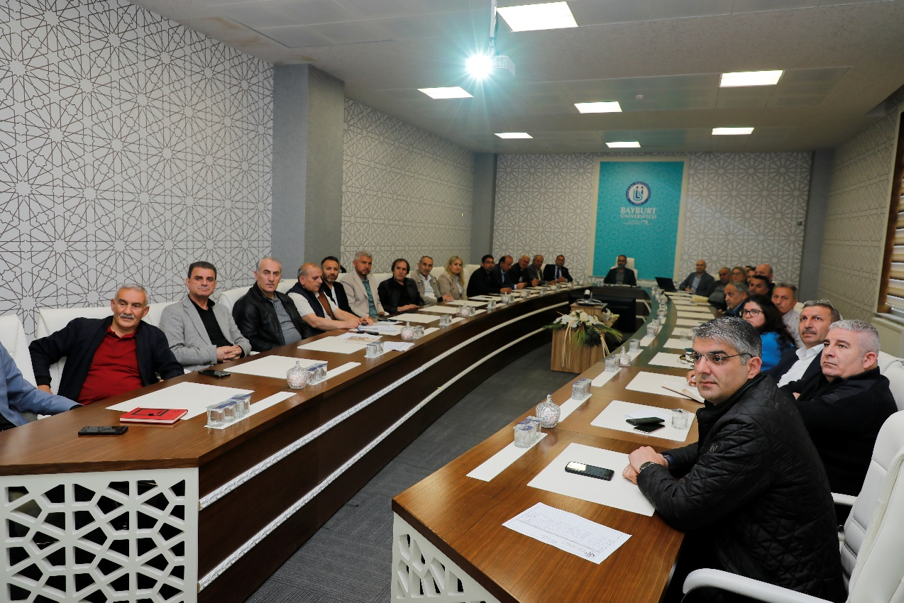

**Muhasebe, Kesin Hesap ve Raporlama Şube Müdürlüğü**

2024 dönemine ilişkin hazırlanan İdare Taşınır Mal Yönetim İcmal Cetveli, İdare Taşınır Mal Yönetimi Ayrıntılı Hesap cetveli ve raporları Başkanlığımızca konsolide edilmiştir.

2024 yılı kesin hesabı Başkanlığımız tarafından hazırlanarak Milli Eğitim Bakanı, Rektör ve Konsolide Yetkilisi tarafından onaylanmasını müteakip Hazine ve Maliye Bakanlığına, Sayıştay ve TBMM Plan ve Bütçe Komisyonuna gönderilmiştir.

Üniversitemiz adına tahakkuk eden gider ve borçlar hak sahiplerine muhasebe yönetmeliklerine ve muhasebe kayıtlarına uygun olarak ve mevzuatında belirlenen sürelerde ödenmiştir.

İhtiyaç duyulan mali istatistikler, raporlar ve bilgiler hazırlanarak gerekli yerlere verilmiştir. Üniversitemiz mali istatistiklerinin hazırlanmasında dayanak teşkil eden istatistiksel bilgiler hazırlanarak CB Strateji ve Bütçe Başkanlığına gönderilir.

2024 dönemine ilişkin yönetim dönemi hesabı rapor, cetvel ve belgeler hazırlanıp Sayıştay Başkanlığına gönderilmiştir.

Muhasebe birimimizce, harcama birimlerinde gelen her türlü personel istihkakı (maaş, ek ders, harcırah, avans vb.) müteahhit hak edişleri, mamul mal ve hizmet bedelleri, sosyal güvenlik primi kesintileri, vergi dairesine beyanname vermek suretiyle gelir vergisi, damga vergisi, KDV tevkifatı, Emekli Sandığı kesintileri, personel ücretlerinden yapılan icra kesintileri, elektrik, su ve haberleşme ücretleri ödenmiştir.

Muhasebe Birimimizce, avans kapamaları, kişi borcu tahsilatları, Muhasebe Yetkilisi mutemetlerince tahsil edilen her türlü gelirler, şartname satış bedelleri, geçici ve kesin teminat sayılan her türlü kıymetli emtia ve para tahsil edilmiştir.

Tablo 13: 2024 Yılı Muhasebe Kesin Hesap Birimlerince Yapılan İşlemler

|  |  |
| --- | --- |
| İşlem Türü | Sayı |
| ÖEB ve MİF Yevmiye Sayısı | 7.150 |

## 2- Eğitim Faaliyetleri

Başkanlığımızda yürütülen işlerimizle ilgili yayımlanan kanun değişiklikleri, yönetmelikler ve tebliğler sürekli takip edilerek üzerinde tüm personelle karşılıklı istişare edilerek görüş alışverişinde bulunma şeklinde zaman zaman kısa süreli toplantılar yapılarak bilgi alışverişleri yapılmış ve bilgilerimizin güncellenmesi sağlanmıştır.

02/05/2024 tarihinde Strateji Geliştirme Birimlerinin Çalışma Usul Ve Esasları Hakkında Yönetmelik ile ilgili birim personeline hizmet içi eğitim verilmiştir.

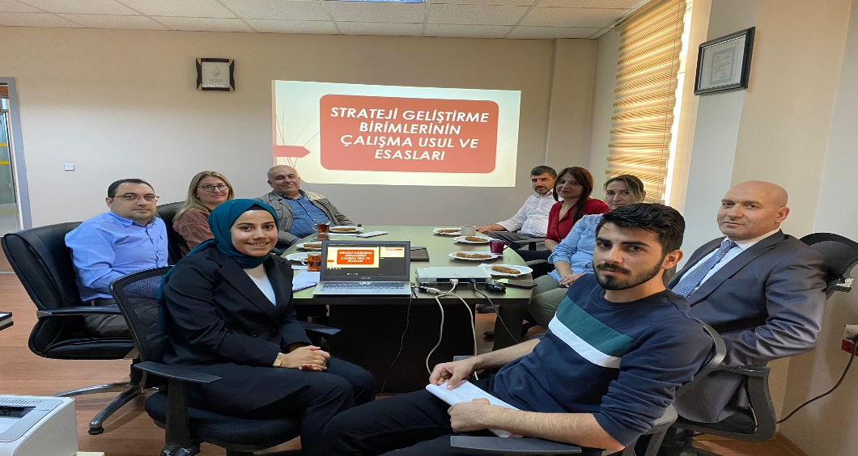

12/09/2024 tarihinde saat 10:00'da Microsoft Teams üzerinden online toplantı düzenlenmiş olup, kalite hedef ve politikalarını belirlerken Stratejik Planının referans alınması ile ilgili farkındalık çalışmaları yapılmıştır.

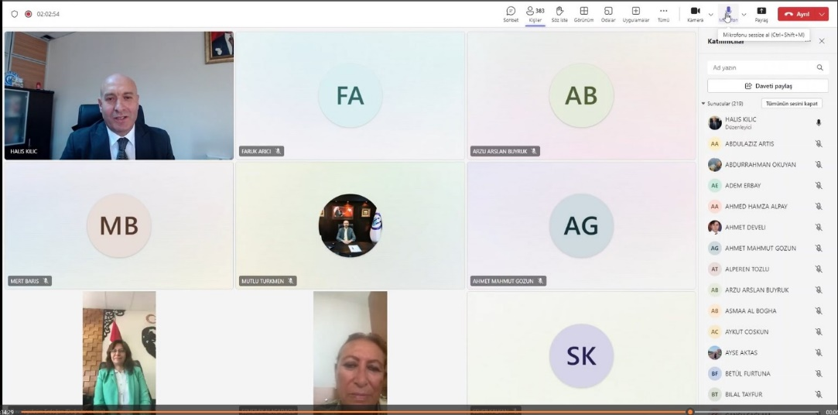

# 4-KURUMSAL KABİLİYET VE KAPASİTENİN DEĞERLENDİRİLMESİ

## A-ÜSTÜNLİKLER

* Başkanlığımız personelinin İşbirliğine açık, şeffaf ve hesap verebilir olması,
* Başkanlığımızda çalışan tüm personelin özverili, öğrenmeye açık, idealist, dinamik ekip olması,
* Başkanlığımızın Üniversitemizin tüm birimlerine mali konularda danışmanlık yapması,
* Üniversitemiz için önemli olan komisyonların sekretaryasını yapması,
* Başkanlığımızda Stratejik Plan, Muhasebe ve Bütçeleme gibi mali konularda uzmanların olması.

## B- ZAYIFLIKLAR

* Bilgi yönetim sisteminin tam olarak kurulmaması ve verilerin üst yazı ile toplanmasından dolayı rapor hazırlıklarında verilerde tutarsızlık olması ve zamanında doğru veri bilgi akışının olmaması,
* Mevzuatta komisyonlar tarafından hazırlanması ön görülen çalışmaların daire başkanlığımız sekretaryasında sınırlı olması,
* İstatistiksel çalışmaların teknolojik alt yapı ile desteklenmemesi,
* Üniversitenin faaliyetlerinin SP belirlenene misyon, vizyon, amaç, hedef ve performans göstergelerine uygun olarak belirlemesi konusunda yapılan çalışmalarda istenilen seviyeye ulaşılamaması,
* Kaynak ihtiyaçlarının amaç, hedef ve performans göstergeleri ile ülkenin değişen güncel koşulları çerçevesinde yetersiz kalması,
* Ödemelerin ve gelir tahsislerinin zamanında yapılmaması doğrultusunda kamu zararı riskinin oluşması,
* Başkanlığımızda İç Kontrol biriminin hazırlık aşamasında olması.

## C- DEĞERLENDİRME

Başkanlığımız 1 Daire Başkanı, 2 Şube Müdür, 1 Şef, 2 Mali Hizmetler Uzmanı, 1 istatistikçi, 1 Bilgisayar işletmeni ve 1 Büro Personeli olmak üzere toplam 9 kişiden oluşmaktadır.

Başkanlığımız mevcut fiziki alanları her yönüyle modern, ferah, ihtiyaç duyulan her türlü tefrişat ve araç gereçle donatılmış hizmetlerin sunulmasına oldukça elverişli mekanlardır.

Başkanlığımıza dair üstün ve zayıf yönlerimizin farkındalığımızın olması nedeniyle zayıflıkların zaman içerisinde giderilebileceğine ve üstünlüklerinde başkanlığımızın iş ve işlemlerinde başarılı olacağı anlamına gelmektedir.

Başkanlığımız tarafından yapılan eğitimler birim içi yapılması ve kuruma verilen eğitimler ise yine birim personeli tarafından verilmektedir. Buda personelin alanında geniş araştırmalar yapmasını ve işinde uzmanlaşmasına yardımcı olmaktadır.

# İÇ KONTROL VE GÜVENCE BEYANI

Harcama yetkilisi olarak yetkim dahilinde; bu raporda yer alan bilgilerin güvenilir, tam ve doğru olduğunu beyan ederim.

Bu raporda açıklanan faaliyetler için idare bütçesinden harcama birimimize tahsis edilmiş kaynakların etkili, ekonomik ve verimli bir şekilde kullanıldığını, görev ve yetki alanım çerçevesinde iç kontrol sisteminin idari ve mali kararlar ile bunlara ilişkin işlemlerin yasallık ve düzenliliği hususunda yeterli güvenceyi sağladığını ve harcama birimimizde süreç kontrolünün etkin olarak uygulandığını bildiririm.

Bu güvence, harcama yetkilisi olarak sahip olduğum bilgi ve değerlendirmeler, iç kontroller ile Sayıştay raporları gibi bilgim dahilindeki hususlara dayanmaktadır.

Burada raporlanmayan, idarenin menfaatlerine zarar veren herhangi bir husus hakkında bilgi olmadığını beyan ederim.

Halis KILIÇ

Strateji Geliştirme Daire Başkanı